Методическая разработка
практического занятия для студента

Тема занятия: «Лабораторные иммунологические исследования»

Значение темы:
Дальнейшее развитие микробиологии, вирусологии и иммунологии тесно связано с успехами молекулярной биологии и генетики. Эти дисциплины поднимают микробиологические исследования на новый, более высокий уровень, позволяя широко проникать в сущность патогенности, структуры клетки, закономерности иммунного ответа организма и т. д.
В современном понимании иммунология - это не только наука, изучающая защиту от инфекционных заболеваний. Иммунология - наука, изучающая механизмы самозащиты организма от всего генетически чужеродного, поддержания структурной и функциональной целостности организма (гомеостаза организма). Факторы защиты организма подразделяют на специфические и неспецифические. Особое значение в микробиологической диагностике инфекционных заболеваний (серологический метод) играют антитела. По наличию их в сыворотке больного можно поставить диагноз.
Цели обучения:
Общая цель:
Студент должен овладеть общими компетенциями:
ОК 1. Понимать сущность и социальную значимость своей будущей профессии, проявлять к ней устойчивый интерес.
ОК 2. Организовывать собственную деятельность, выбирать типовые методы и способы выполнения профессиональных задач, оценивать их эффективность и качество.
ОК 4. Осуществлять поиск и использование информации, необходимой для эффективного выполнения профессиональных задач, профессионального и личностного развития.
ОК 7. Брать на себя ответственность за работу членов команды (подчиненных), за результат выполнения заданий.
ОК 9. Ориентироваться в условиях частой смены технологий в профессиональной деятельности.
Студент должен овладеть профессиональными компетенциями
ПК 1.1. Готовить рабочее место для проведения лабораторных общеклинических исследований.
ПК 1.2. Проводить лабораторные общеклинические исследования биологических материалов; участвовать в контроле качества.
Знать: неспецифические и специфические факторы защиты организма; основные формы иммунитета; современные методы иммунологических исследований.
Уметь: организовывать рабочее место, проводить несложные иммунологические исследования
Оснащение занятия:
дозаторы переменного объема 10-100, 20-200, 100-1000 мкл, ламинарный бокс, мультимедийное оборудование (экран, проектор, компьютер), наборы реактивов для лабораторных исследований, наглядные пособия (презентации)

Контроль исходного уровня знаний:
1. Дайте определение понятию «иммунитет».
2. Какие формы иммунитета вы знаете?
3. Что такое антигены? Приведите примеры.
4. Назовите факторы неспецифической защиты организма.
5. Что такое антитела?
6. Какие классы иммуноглобулинов вы знаете? Каково их биологическое значение?
7. Что такое иммунологические лабораторные исследования?
8. что позволяют оценить иммунологические методы исследования?
9. Какие реакции называют серологическими? Приведите примеры.
10. Что такое серодиагностика?
11. ИФА - как метод диагностики инфекционных заболеваний.
12. Преимущества и недостатки ИФА.
13. Что является предметом иммунологического исследования?

Содержание темы
В настоящее время иммунология - это наука, в которой защита от инфекционных болезней является лишь одним из звеньев. Она объясняет причины совместимости и отторжения тканей при пересадке органов, гибель плода при резус-конфликтной ситуации, осложнения при переливании крови, решает задачи судебной медицины и т. п.
Иммунитет - целостная система биологических механизмов самозащиты организма, с помощью которых он распознает и уничтожает все чужеродное (генетически отличающееся).
Выделяют две основные формы иммунитета - видовой (врожденный) и приобретенный. Приобретенный иммунитет может быть естественный (результат встречи с возбудителем) и искусственный (иммунизация), активный (вырабатываемый) и пассивный (получаемый), стерильный (без наличия возбудителя) и нестерильный (существующий в присутствии возбудителя в организме), гуморальный и клеточный, системный и местный, по направленности - антибактериальный, антивирусный, антитоксический, антитрансплантационный.
В основе видового иммунитета лежат различные механизмы естественной неспецифической резистентности. Это кожные покровы и слизистые оболочки, нормальная микрофлора организма, фагоцитоз, воспаление, лихорадка, система комплемента, барьерные механизмы лимфоузлов, противомикробные вещества, главная система гистосовместимости.
Иммунная система - совокупность органов, тканей и клеток, обеспечивающих клеточно-генетическое постоянство организма.
Выделяют центральные (костный мозг - кроветворный орган, вилочковая железа или тимус, лимфоидная ткань кишечника) и периферические (селезенка, лимфатические узлы, скопления лимфоидной ткани в собственном слое слизистых оболочек кишечного типа) органы иммунитета.
Для специфической профилактики и лечения инфекционных заболеваний большое значение имеют вакцины и иммунные сыворотки. Вакцины - препараты, введение которых применяют для профилактики заболеваний. Содержат убитые микробы (корпускулярные вакцины), антигены микробов, полученные химическим путем (химические вакцины), или живые ослабленные микробы (аттенуированные вакцины). Препараты, приготовленные из токсинов, называют анатоксинами. Иммунные сыворотки применяются с диагностической целью определения антигенного состава микроорганизма, выделенного от больного, что позволяет установить вид (тип) микроба. Сывороточные препараты используют и в профилактических целях для быстрого создания невосприимчивости у человека, контактировавшего с больным или с инфицированным материалом.
Антигены - вещества различного происхождения, несущие признаки генетической чужеродности и вызывающие развитие иммунных реакций (гуморальных, клеточных, иммунологической толерантности, иммунологической памяти и др.).
Антигенами могут быть белки, полисахариды и нуклеиновые кислоты в комбинации между собой или липидами. Антигенами являются любые структуры, несущие признаки генетической чужеродности и распознаваемые в этом качестве иммунной системой. Наибольшей иммуногенностью обладают белковые антигены, в том числе бактериальные экзотоксины, вирусная нейраминидаза.
Основными формами иммунного ответа на попадание антигена в организм являются: биосинтез антител, образование клеток иммунной памяти, реакция гиперчувствительности немедленного типа, реакция гиперчувствительности замедленного типа, иммунологическая толерантность.
Для гуморального иммунитета характерна выработка специфических антител (иммуноглобулинов).
Антитела - специфические белки гамма-глобулиновой природы, образующиеся в организме в ответ на антигенную стимуляцию и способные специфически взаимодействовать с антигеном. В соответствии с международной классификацией совокупность сывороточных белков, обладающих свойствами антител, называют иммуноглобулинами.
Уникальность антител заключается в том, что они способны специфически взаимодействовать только с тем антигеном, который вызвал их образование.
IGA - это местная защита, местный иммунитет, она включается в работу, когда враждебный патоген оказывается на слизистых покрытиях нашего организма, это может быть кишечник, нос или рот. Основная часть этих антител может быть обнаружена на слизистых нашего тела и на продуктах их выделения, остальная часть находится в сыворотки крови.
IGA поступают в организм ребенка с молоком матери и защищают его, во время грудного вскармливания. Лишь к достижению ребенком 5 лет уровень этих антител достигает уровня взрослого человека, а в возрасте одного года этот уровень в 5 раз ниже.
IGЕ — этот тип иммуноглобулинов участвует в защите организма от паразитов, способствует усилению фагоцитарной активности макрофагов и эозинофилов. В норме их содержание в крови должно быть невысоким. Эти антитела участвуют в развитии аллергических реакций, появления сыпи, заложенности носа, бронхиальной астмы.
Когда организм сталкивается с аллергеном, сперва происходит сенсибилизация и организм учится вырабатывать эти антитела на аллерген, затем, при повторной встрече с ним антитела вырабатываются более интенсивно и мы можем наблюдать реакцию в виде активного выделения гистамина: краснеют глаза, начинается отек, зуд, крапивница.
Анализ на содержание этих антител поможет предположить наличие паразитов или аллергии, но не может сказать, что именно не так.
IGD - Активируют врождённый и адаптивный иммунитет.
IGG в организме человека можно обнаружить уже на более поздних стадиях ответа нашей иммунной системы. Эти антитела хранят в организме память о встрече с патогеном, именно этот механизм играет важнейшую роль в формировании долговременного иммунитета и именно благодаря этим особенным иммуноглобулинам мы получаем иммунитет после вакцинации.
Этот тип иммуноглобулинов содержится в тканях, в межклеточных жидкостях и в сыворотке крови, они могут проходить через плаценту, тем самым передавая пассивный иммунитет ребенку и защищать его от патогенов в первые недели жизни.
IG М — подключаются к работе, если первая линия защиты IGA не справилась с работой и не смогла остановить чужеродный микроорганизм. Иммуноглобулин М в организме человека — это основной элемент защиты нашего организма. Они появляются сразу при контакте нашего организма с инфекцией, они позволяют определить наличие инфекции в активной фазе. Их строение организовано таким образом, что они умеют быстро идентифицировать и атаковать большое количество патогенов, что играет значимую роль в условиях самого начала заболевания.
Реакции антигена с антителом называются серологическими (от лат. serum - сыворотка) или гуморальными (от лат. humor - жидкость), потому что участвующие в них антитела (иммуноглобулины) всегда находятся в сыворотке крови.
Одним из основных применений серологических реакций является лабораторная диагностика инфекций. Их используют:
1) для выявления антител в сыворотке больного, т.е. для серодиагностики;
2) для определения вида или типа антигена, т.е. для его идентификации. При этом неизвестный компонент определяют по известному. Например, для обнаружения антител в сыворотке больного берут известную лабораторную культуру микроорганизма (антиген). Если сыворотка реагирует с ним, значит она содержит соответствующие антитела и можно думать, что данный микроб является возбудителем болезни у обследуемого больного.
Если нужно определить, какой микроорганизм выделен, его испытывают в реакции с известной диагностической (иммунной) сывороткой. Положительный результат реакции говорит о том, что данный микроорганизм идентичен тому, которым иммунизировали животное для получения сыворотки.
Иммуноферментный анализ (ИФА) - это метод лабораторной диагностики, основанный на реакции «антиген-антитело», который позволяет выявить вещества белковой природы (в том числе ферменты, вирусы, фрагменты бактерий и другие компоненты биологических жидкостей).
ИФА бывает качественным и количественным. В первом случае подразумевается однозначный ответ: искомое вещество или найдено, или не найдено в образце. В случае с количественным анализом более сложная цепь реакций дает возможность оценить концентрацию антител в крови человека, что в сравнении с результатами предыдущих тестов даст ответ на вопрос о том, как развивается инфекционный процесс.
Бесспорные преимущества ИФА - высокая чувствительность и специфичность метода. Чувствительность - это возможность распознать искомое вещество, даже если его концентрация в образце невысока. Специфичность же подразумевает безошибочность диагностики: если результат положительный, значит, найдены именно те антитело или антиген, которые предполагались, а не какие-то другие. ИФА во многом заменил «золотой стандарт» микробиологии - бактериологический метод диагностики, в ходе которого для идентификации возбудителя требовалось выделить его из организма, а затем в течение нескольких дней выращивать культуру на питательной среде. Определение IgM с помощью ИФА позволяет поставить точный диагноз уже в первые дни болезни. Высокая степень технологичности проведения иммуноферментного анализа минимизирует влияние человеческого фактора, что снижает вероятность ошибки. Большинство используемых в современных лабораториях тест-систем и реактивов для ИФА выпускаются в промышленных условиях, что гарантирует точный результат.

Самостоятельная работа:
1. Составить схему «Виды иммунитета», на основе теоретического материала
2.Изучить факторы неспецифической противомикробной защиты.
3. Ознакомиться с классами иммуноглобулинов. Заполнить сравнительную таблицу «Классы иммуноглобулинов и их функции».
Класс иммуноглобулинов | Биологические функции
4. Ознакомиться с алгоритмом проведения иммунохроматографической реакции. Результат реакции оформить в рабочую тетрадь.
«БиоТрейсер ВИЧ Комбо Ag/Ab» - тест-система иммунохроматографическая для качественного определения антител к ВИЧ-1, ВИЧ-в образцах цельной крови человека «БиоТрейсер ВИЧ Комбо Ag/Ab»
Вирус иммунодефицита человека (ВИЧ) - открыт в 1983 году и идентифицирован как возбудитель СПИДа. Заражение ВИЧ происходит половым, вертикальным (от матери ребёнку) и трансмиссионным (через заражённую кровь) путями.
ВИЧ состоит из геномной РНК, защищенной белковым капсидом и наружной оболочкой. ВИЧ имеет два основных типа: ВИЧ-1 широко распространён во всём мире, ВИЧ-2 обнаруживается преимущественно в Западной Африке.
Белки оболочки - гликопротеины ВИЧ являются основными антигенами, вызывающими иммунный ответ. Серологическая диагностика ВИЧ-инфекции основана на специфическом обнаружении антител к белкам оболочки вируса. Обнаружение антител к ВИЧ в крови является наиболее эффективным и распространенным способом определения того, подвергался ли человек воздействию ВИЧ.
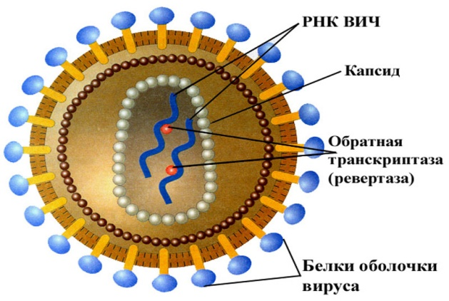
Принцип действия: В основе работы теста лежит метод качественного иммунохроматографического анализа.
При наличии в исследуемом образце антител к антигенам ВИЧ-1, ВИЧ-1 они связываются в области внесения пробы со специфичными антигенами. При этом формируются комплексы «антитело – антиген», которые мигрирует с током жидкости. Если образец содержит антитела к ВИЧ-1 или к ВИЧ-2, происходит взаимодействие с иммобилизованными на мембране антигенами ВИЧ-1 типа, ВИЧ-1 с образованием окрашенного комплекса «антиген -антитело» в зоне тестовой линии Т1 или Т2. Наличие цветной линии указывает на положительный результат, а ее отсутствие - на отрицательный (рисунок 1).
Для контроля испытания, в контрольной зоне С независимо от присутствия в исследуемом образце антител к ВИЧ-1, ВИЧ-1 всегда будет появляться цветная линия, указывающая на правильную работу тест-системы.
Рисунок 1 – Отрицательная и положительная реакция на ВИЧ

Оборудование: тест-кассета, флакон-капельница с буферным раствором, ланцет-скарификатор, салфетка, спирт 70%, таймер, перчатки.
Проведение анализа:
- Обработать перчатки спиртом.
- Вымыть руку пациента, протереть палец спиртовой салфеткой.
- Проколоть кожу острием ланцета-скарификатора.
- Извлеките тест-кассету из индивидуальной упаковки, не касаясь окна для внесения образца, обозначенного символом «S». Промаркируйте тест-кассету фамилией или кодовым номером пациента и положите устройство на ровную горизонтальную поверхность.
- Расположить проколотый скарификатором палец так, чтобы капля крови находилась над окошком планшета с маркировкой S. Дать 2-м каплям крови (приблизительно 50мкл) упасть в окошко планшета с маркировкой S.
- Когда кровь впитается, добавьте в то же окошко 1 каплю буферного
раствора из флакона-капельницы.
- Запустите таймер. Через 10 минут визуально оцените результат.
Учет результата: Интенсивность окраски линий может меняться в зависимости от содержания антител к ВИЧ-1, ВИЧ-2 в исследуемом образце.
Отрицательный результат: в контрольной зоне (С) проявляется красная или фиолетовая линия, в тестовых зонах (Т1, Т2) окрашивания не происходит.
Положительный результат: проявляются две или три четкие красные или фиолетовые линии. Одна линия должна находиться в контрольной зоне (С), другая (или другие) - в тестовых зонах Т1 - образец содержит антитела к ВИЧ-1 и тестовой зоне Т2 - образец содержит антиген ВИЧ-2.
Зарисовать результат анализа, сделать вывод о возможном инфицировании ВИЧ обследованного пациента.

5. Заполнить таблицу «Оборудование для иммунологического исследования» после просмотра видеофильма
Вид оборудования | Название | Назначение
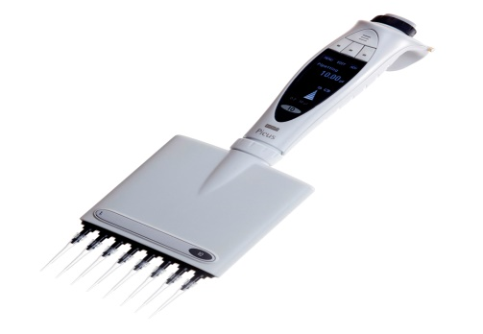 | Дозатор восьми-канальный переменного обьема
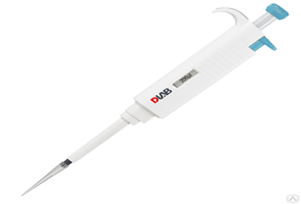 | Дозатор одно-канальный с переменным обьемом
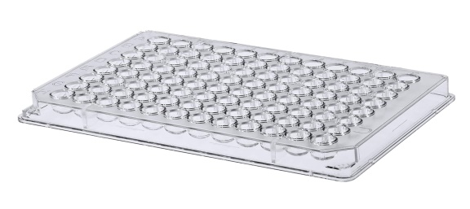 | 96-луночный планшет
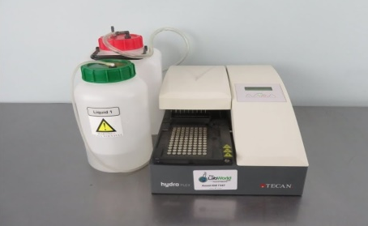 | ИФА- Вошер
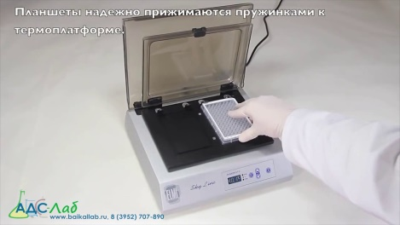 | Термостатируемый шейкер
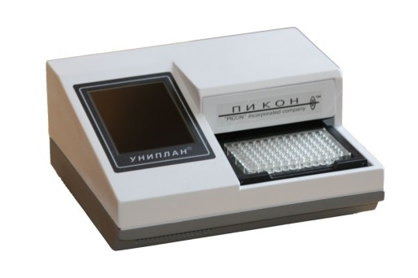 | Иммунологический ридер

5. Решить ситуационные задачи:
1. Пациент Н., 20 лет. В детстве переболел корью.
Какой вид иммунитета к данной инфекции у пациента? Будут ли обнаруживаться антитела в сыворотке крови к данному вирусу? Ответ поясните.
2. При микроскопии мазка в поле зрения видны Гр (-) клетки, диплококки, имеющие форму боба и расположенные внутри фагоцита.
О каком явлении идет речь?
3. Студент А. обратился в поликлинику для иммунизации с целью профилактики гриппа.
Какой препарат будет введен студенту? Определите вид иммунитета, который будет приобретен в результате данной процедуры. Какова длительность данного иммунитета?
4. У Больной М. лабораторно подтвердился диагноз «Клещевой энцефалит». Какие экстренные мероприятия необходимо провести? Охарактеризуйте вид созданного иммунитета.
5. В лабораторию поступила кровь больного для серодиагностики коклюша.
Назовите возможные реакции для проведения диагностики данного заболевания.

Подведение итогов.
Домашнее задание: «Лабораторные морфологические исследования».

